Is the selective accumulation of oldest centrioles in stem cells the main cause of organism ageing?

Jaba Tkemaladze
Longevity Clinic, Head of Human Rejuvenation Technology Creation Department
orchid: 0000-0001-8651-7243
Email: jtkemaladze@longevity.ge

Key words: centriole, differentiation, regeneration, organism aging, stem cells

Abstract
All molecules, structures, cells of organisms are subject to destruction in the process of vital activity. In the organisms of multicellular animals and humans, the process of regeneration is always taking place: the destruction of old cells and their replacement with new ones. Cells are replaced even if the cells are in perfect condition. The earlier the body destroys the matured cells and replaces them with new ones , the younger the body is (the higher the rate of regeneration).

Stem cells are the precursor cells of all differentiated cells. Asymmetric division of the mother stem cell gives rise to one, analogue of the mother, daughter cell and another daughter cell that follows a further differentiation pathway. Despite such asymmetric division, the pool of stem cells decreases over time. Moreover, the intervals between stem cell divisions are increasing. The combination of these two processes leads to a decrease in the rate of regeneration and ageing of the organism.

During asymmetric division of stem cells, daughter cells, with preserved stem cell potency, selectively retain mother (old) centrioles. Unlike nuclear DNA molecules, repairs do not occur in centrioles. Hypothetically, old centrioles are more susceptible to destruction than other cell structures—making centrioles a potentially structure of the ageing of organisms.

ღეროვან უჯრედებში ძველი ცენტრიოლების შერჩევითი დაგროვება - ორგანიზმის დაბერების მთავარი მიზეზია?

ჯაბა ტყემალაძე
დღეგრძელობის კლინკა, ადამიანის გაახალგაზრდავების ტექნოლოგიის შექმნის განყოფილების ხელმძღვანელი
orcid: 0000-0001-8651-7243
ელფოსტა: jtkemaladze@longevity.ge

საკვანძო სიტყვები: ცენტრიოლი, დიფერენციაცია, რეგენერაცია, ორგანიზმის დაბერება, ღეროვანი უჯრედები

აბსტრაქტი
მრავალუჯრედიან ორგანიზმში ყველა ძველი მოლეკულა, სტრუქტურა (გარდა ცენტრიოლისა), უჯრედი ექვემდებარება განადგურებას და ახალი მოლეკულით, სტრუქტურით, უჯრედით ჩანაცვლებით. მოლეკულების და სტრუქტურების პერიოდულად ახალით ჩანაცვლებიც პტოცესს რეპარაცია ჰქვია, ხოლო უჯრედების კი რეგენერაცია. რეპარაცია და რეგენერაცია ჩანაცვლება ხდება მაშინაც კი, თუ მოლეკულები, სტრუქტურები ან უჯრედები იდეალურ მდგომარეობაშია. რაც უფრო ადრე ანადგურებს ორგანიზმი გარკვეული დროის წინ წარმოქმნილ უჯრედებს და ჩაანაცვლებს მათ ახალით მით უფრო მაღალია რეგენერაციის ტემპი და მით უფრო ახალგაზრდაა ორგანიზმი.

დედობრივი ღეროვანი უჯრედის ასიმეტრიული დაყოფისას წარმოქმნება ერთი დედობრივის მსგავსი შვილობილი უჯრედი და მეორე შვილობილი უჯრედი, რომელიც დიფერენცირების გზას ადგება. ასეთი ტიპის ასიმეტრიული დაყოფის და მიუხედავად, რომელიც იმდენივე ღეოროვან უჯრედს აბრუნებს, რამდენსაც ხარჯავს, ღეროვანი უჯრედების რაოდენობა დროთა განმავლობაში მცირდება. მეტიც, ღეროვანი უჯრედების დაყოფას შორის ინტერვალები იზრდება. ამ ორი პროცესის ერთობლიობა იწვევს რეგენერაციის ტემპის დაქვეითებას და ორგანიზმის დაბერებას.

ღეროვანი უჯრედების ასიმეტრიული დაყოფის დროს შვილობილი უჯრედები, რომლებსაც ერგებათ ღეროვანი უჯრედის პოტენციალის შენარჩუნება, ასევე ერგებათ დედა (უძველესი) ცენტრიოლებს. ბირთვული დნმ-ის მოლეკულებისგან განსხვავებით, რეპარაციები არ ხდება ცენტრიოლებიც. რადგან ცენტრიოლი ერთადერტი სტრუქტურაა, რომელის რეპარაციაც არ ხდება, უძველესი ცენტრიოლები მეტად უნდა ექვემდებარებოდნენ განადგურებას, ვიდრე უჯრედის სხვა (რეპარირებადი) სტრუქტურები. უჯრედი და ორგანიზმი ყველგან ახერტხებს ჭეეწინააღმდეგოს ენტროპიას, გარდა ცენტრიოლებისა, რომელტა ფუნქცია ჯერ არაა ბოლომდე დადგენილი - რაც ცენტრიოლებს ორგანიზმის დაბერების მთავარ სტრუქტურად აქცევს.

შესავალი
მრავალუჯრედიანი ცხოველური და ადამიანის ორგანიზმის განვითარება მოითხოვს უჯრედების ზრდის, გაყოფის, დიფერენციაციისა და დაპროგრამირებული სიკვდილის ზუსტ კოორდინაციას. ყველა ეს პროცესი უნდა იყოს დახვეწილი და კოორდინირებული კონტროლის ქვეშ, რადგან ისინი უნდა იყოს ინტეგრირებული ყველა უჯრედსა, ქსოვილსა თუ ორგანოში. ზრდასრული ადამიანის ყველა (>3,72 × 10¹³(Bianconi et al., 2013)) უჯრედი წარმოიქმნება ერთი უჯრედიდან - განაყოფიერებული კვერცხუჯრედიდან (Vaillancourt, 2009). ათეულობით ტრილიონ უჯრედს შორის 200- სზე ნაკლები ტიპია (Khan et al., 2022). ეს გულისხმობს, რომ ორგანიზმის განვითარებას თან ახლავს სულ მცირე 2 პროცესი: პირველ რიგში, უჯრედების ინტენსიური პროლიფერაცია, რომელიც მოითხოვს ტრილიონობით მიტოზს; მეორეც, უჯრედების დიფერენციაციას (Boulan, 2021).

უმეტესობა მრავალუჯრედიანთა სახეობებში ამ პროცესების გარდა მიმდინარეობს მესამე პროცესიც- მუდმივად ხდება ქრონოლოგიურად ძველი უჯრედების დახოცვა და მათი ქრონოლოგიურად ახალი უჯრედებით ჩანაცვლება- რეგენერაცია. რეგენერაციის პროცესი მიმდინარეობს განუწყვეტლივ.. ყველა ტიპის უჯრედებს ჩანაცვლების საკუთარი პერიოდი გააჩნია. თეორიაში, თუ სრულიად მთელ უჯრედში ხდება ენტროპიისადმი წინააღმდეგობის გაწევა რეპარაციის პროცესებით, რეგენერაციის ტემპი უნდა დარჩეს სტაბილური დროთა განმავლობაში. ასევე არ უნდა იცვლებოდეს ღეროვანი უჯრედების რაოდენობას. ღეროვანი უჯრედი იყოფა ასიმეტრიულად: როდესაც დედა ღეროვანი უჯრედი იყოფა, მისი ერთ-ერთი შვილობილი უჯრედი დიფერენციაციის გზაზე დგება. მეორე შვილობილი უჯრედი კი ინარჩუნებს ღეროვანი უჯრედის პოტენციალს, რითაც რჩება დედობრივი ღეროვანი უჯრედის იდენტური. ამრიგად, ღეროვანი უჯრედების რაოდენობა ხელუხლებელი უნდა რჩებოდეს. ამის ფაქტის საფუძველზე, ცხოველებისა და ადამიანების რეგენერაციის ტემპი არ უნდა მცირდებოდეს და არც უნდა იზრდებოდეს. რადგან რეგენერაციის ტემპი ტეორიაში არ უნდა მცირდებოდეს, მათი ორგანიზმების დაბერებას ადგილი არ უნდა ჰქონდეს. მაგრამ რელობა საპირისპიროა: ადამიანთა და ცხოველთა ერთი თაობა მეორის მიყოლებით ბერდება. ყველა მითი რამოელიმე გაახალგაზრდავებადი ან უბერებელი ცხოველური ორგანიზმისმისა დიდი ხანია დაინგრა ზერელე შესწავლის ეტაპზეც კი. ჯერჯერობით არც ერთი მუტაცია არ მომხდარა, რომელსაც შეუძლია შეცვალოს მოვლენები და შეაჩეროს ან რევერსია გაუკეთოს დაბერებას სქესობრივი მომწიფების შემდეგ. რადგან ასეთი მუტაცია არ გამოჩენილა მილიონობით სახეობის, ამ მილიონობიტ სახეობების მილიონობით თაობებში და დაუთვლელ ინდივიდებში, დაბერება როგორც მოვლენა დნმ- ზე არაა დამოკიდებული. მრავალუჯრედიანი ორგანიზმების დაბერების მიზეზები დნმ- ის მიღმა უნდა ვეძებოთ.

პოტენციალი და დიფერენციაცია
სიტყვა "პოტენცია" ჩვეულებრივ განსაზღვრავს უნარს ან შესაძლებლობებს, რომელიც არ არის აუცილებლად რეალიზებული. უჯრედზე გადატანით, ტერმინი "უჯრედული პოტენცია" ჩვეულებრივ გამოიყენება იმის გამოსახატად, თუ რამდენად შეუძლია მოცემულ უჯრედს გახდეს პროგენიტორული (წინაპარი) უჯრედი სხვადასხვა ტიპის უჯრედებისთვის (Binder et al., 2009). რადგან ზიგოტას (განაყოფიერებული კვერცხუჯრედს) შეუძლია ყველა ტიპის უჯრედისთვის იყოს წინაპარი, მას უწოდებენ ტოტიპოტენტურ უჯრედს (Hansis, 2006). მისგან დაწყებული რამდენ თაობას შეუძლია შეინარჩუნოს ტოტიპოტენცია? როგორც წესი, როდესაც განაყოფიერებული კვერცხუჯრედი იყოფა პირველი მიტოზისას, ეს იწვევს ემბრიონის შვილობილი უჯრედების წარმოქმნას. მოგვიანებით შვილობრივი ორივე უჯრედი მონაწილეობენ ერთი ემბრიონის განვითარებაში. თუმცა ზოგჯერ 2-უჯრედიანი ემბრიონის ეს უჯრედები სათითაოდ ქმნის სრულ ორგანიზმს- მონოზიგოტურ ტყუპებს (MZ) (Silva et al., 2011). ამრიგად, ეს ამტკიცებს, რომ პირველი (და შესაძლოა მეორე და მესამეც) გაყოფის შემდეგ ორივე შვილობრივი უჯრედი ინარჩუნებს ტოტიპოტენციას (Galan et al., 2013). საინტერესოა, რომ MZ წარმოქმნა მჭიდრო კავშირშია დნმ-ის სტაბილური მეთილაციისთან მოზრდილ სომატურ ქსოვილებში. ეს მოიცავს ტელომერებთან და ცენტრომერებთან მახლობლად მდებარე რეგიონებს, პოლიკომბ-რეპრესირებულ რეგიონებს და ჰეტეროქრომატინს, უჯრედების ადჰეზიაში ჩართულ გენებს, WNT სიგნალიზაციას და ასევე უჯრედის ციტოგენეტიურ ბედს.

დიფერენციაცია და მოდულაცია
არსებობს მრავალი სომატური უჯრედი, რომელიც მსგავსია სხვა ტიპის შემდგომ დიფერენცირებულ უჯრედებთან. როდესაც ეს უჯრედები აღმოჩნდებიან სხვადასხვა გარემოში, მათი გაყოფის გარეშე (დიფერენციაციის აუცილებელი პირობა), ისინი უბრუნდებიან დიფერენციაციის ადრეულ სტადიას. როდესაც ისინი იწყებენ გამრავლებას, მათ შეუძლიათ, მაგალითად, აღადგინონ დაკარგული კიდური ტარებადი ბიორეაქტორის დახმარებით (Murugan et al., 2022). მათი ყოფილი პოტენციალის მანიფესტაცია, სავარაუდოდ, მიუთითებს იმაზე, რომ მათ არ დაუკარგავთ მითითებული პოტენციალი , ციტოგენეტიკური სტატუსი. უბრალოდ, უჯრედებმა მიიღეს გარკვეული ფორმა, განსხვავებული იმ ფორმისგან, რაც ჰქონდათ ადრე, ერთი შეხედვით “დიფერენციაციამდე” (Driesen, 2014). იმ შემთხვევებში, როდესაც უჯრედი ხდება ვიზუალურად „დიფერენცირებული“ და არ იცვლის პოტენციალს, მაშინ ამბობენ, რომ ასეთი უჯრედი მოდულირებულია და ექვემდებარება სხვა მოდულაციასაც (Ham, 1987).

უჯრედების კლასიფიკაცია დიფერენციაციის დონის მიხედვით - ციტოგენეტიკური სტატუსი
განვითარებად ემბრიონში დიფერენციაცია ჩვეულებრივ ხდება თანდათანობით და დაკავშირებულია სხვადასხვა უჯრედული ხაზის ფორმირებასთან. (Shankar et al., 2021). უჯრედების თაობებში დიფერენციაციის ეტაპობრივობის გამო, ემბრიონის/ზრდასრული ორგანიზმების უჯრედები შეიძლება იყოს სხვადასხვა ხაზისა და სხვადასხვა თაობის - სხვადასხვა ციტოგენეტიკური სტატუსის (Tkemaladze, 2023). ამრიგად უჯრედებს აქვთ სხვადასხვა პოტენციალი (Han, 2020). ციტოგენეტიკური სტატუსის თვალსაზრისით, ისინი შეიძლება დაიყოს შემდეგ კატეგორიებად:

- ზიგოტის პირველი გაყოფების 2 (ადამიანის შემთხვევაში 8) ტოტიპოტენტური უჯრედი-ბლასტომერი.
- შუალედური თაობის უჯრედები, მორულას უჯრედების შთამომავლებს შორის ბოლო თაობამდე, არიან პლურიპოტენტური/მულტიპოტენტური/ბიპოტენტური. ამ უჯრედებს აქვთ ორი/ ორზე მეტი ტიპის(ციტოგენეტიკური სტატუსის) უჯრედების წარმოქმნის პოტენციალი (Sobhani et al., 2017). ასიმიმეტრიული გაყოფის შედეგად ამ ტიპის უჯრედები წარმოქმნიან ორ შვილობრივ უჯრედს, რომლებიც განსხვავდებიან ერთმანეთისგან და დედობრივი უჯრედისგან(Gönczy et al., 2005). ღეროვანი უჯრედების ნიშაში (Venkei et al., 2018) კი – შვილობრივი ერთ-ერთი უჯრედი არაფრით განსხვავდება დედა უჯრედისგან (Chen et al., 2016), მეორე კი დიფერენციაციის გზას ადგება.
- ბოლო თაობების უჯრედები დიფერენციაციის საბოლოო შედეგია, მათ არ გააჩნიათ პოტენციალი (Giehl, 2007).
- სასქესო უჯრედების სპეციფიკაცი, სომატური უჯრედებისგან რადიკალური განსხვავების მიუხედავად, კონცეპტუალურად იგივეა, რაც ნებისმიერი ტიპის სომატური უჯრედის: წინაპარმა უჯრედში უნდა გაითიშოს დედეობრივ უჯრედში აქტიური გენური ქსელი და გაააქტიურდეს ახალი და ციტოგენეტიური სტატუსისატვის შესაბამისი გენური ქსელი, რომ მოხდეს ჰამეტოგენეზი (Ewen-Campen, 2010).

დიფერენციაციისა და პროლიფერაციის მაჩვენებელი მცირდება დაბერების ფონზე ღეროვანი უჯრედების შემცირებასთან ერთად
მრავალუჯრედიანი ცხოველების სრულად განვითარებულ ორგანიზმში ხდება რეგენერაცია - ძველი სომატური უჯრედების შეცვლა ახალით. სხვადასხვა ტიპის უჯრედებს აქვთ სხვადასხვა რეგენერაციის პერიოდი (Spalding et al., 2005). ისეტი უჯრედებიც კი, რომლებიც ადრე ითვლებოდა არააღდგენით, ექვემდებარება ჩანაცვლებას (Boldrini et al., 2018). თუ რეგენერაციის პროცესი მუდმივად აქტიურია და არ მცირდება, თეორიაში ორგანიზმი არ უნდა დაბერდეს — დაჩაჩანაკებული/მუტანტური უჯრედები მუდმივად ჩანაცვლდება ჯანსაღი და ახალი უჯრედებით. მაგრამ რეგენერაციის ტემპი ასაკთან ერთად მცირდება (Pechersky et al., 2016). სავარაუდოდ, ეს გამოწვეულია იმით, რომ ღეროვანი უჯრედების რაოდენობა მცირდება გეომეტრიული პროგრესიით, რაც აჩქარებს დაბერებას (Encinas et al., 2012). ღეროვანი უჯრედების შემცირების მიზეზის დადგენა, შესაძლოა, გაადვილდეს სომატური უჯრედების დიფერენცირების მოლეკულური მექანიზმების სიღრმისეული შესწავლით და ღეროვან უჯრედებზე მათი ზემოქმედებით(Eckfeldt et al., 2005).

დიფერენციაციის მექანიზმების კონცეფციების შექმნა და გაუმჯობესება
მას შემდეგ, რაც XIX საუკუნის ბოლოს გენის ცნება ჩამოყალიბდა, დიფერენციაციის მექანიზმად ივარაუდეს გენის დაკარგვა, რომლებიც ლეტალურ შედეგს არ იძლეოდა. ასეთ მუტანტ უჯრედს შეუძლია გააგრძელოს გაყოფა და გადასცეს დნმ-ის ცვლილებები თავის შთამომავლებს. ითვლებოდა, რომ სხვადასხვა უჯრედი კარგავს სხვადასხვა გენს და ამიტომ უჯრედებს, რომლებიც მიეკუთვნებიან სხვადასხვა ტიპებს, უნდა ჰქონოდათ სხვადასხვა ფიზიკური და ფუნქციური მახასიათებლები (Weismann, 1890). ქრომოსომული ანალიზის მეთოდების შემუშავების შემდეგ აღმოჩნდა, რომ ცხოველური უჯრედების ტიპების უმრავლესობას აქვს იგივე ქრომოსომული ნაკრები და დნმ-ის შემადგენლობა ყველა სომატურ უჯრედშიც იგივეა (Batty, 2019). ამ ფაქტმა წარმოაჩინა საჭიროება მოიძებნოს ინდუქტორები, რომლებიც ცვლიან დედობრივი უჯრედის ციტოგენეტიკურ სტატუსს შვილობრივ უჯრედებში- რაც იწვევს დიფერენციაციას.

სომატური უჯრედების ბირთვში დიფერენციაციის ინდუქტორები არ არსებობს
სხვადასხვა ციტოგენეტიკური სტატუსის მქონე უჯრედების განსხვავებები გამოწვეულია იმით, რომ მათში გარკვეწული გენები არის რეპრესირებული და ამავე დროს მათთვის დამახასიათებელი გენები არის აქტივირებული (Brown et al., 2003). საჭირო გახდა ინდუქტორის მოძებნა, რომელსაც შეუძლია შეუქცევადად გამორთოს ერთი გენური ქსელი და ჩართოს სხვა გენური ქსელი. კვერცხუჯრედიდან ბირთვის ამოღებამ და მისი ჩანაცვლება სომატური უჯრედის ბირთვით, რომელშიც დაფიქსაირებულია გარკვეული, ნორმაში შეუქცევადი ციტოგენეტიური სტატუსი (Campbel et al., 2001) კიდევ ერთხელ დაამტკიცა, რომ ბირთვში არ არსებობს დიფერენციაციის გამომწვევი ინდუქტორები. სრულად განვითარებული კლონები სხვა და სხვა სახეობებში ამის საუკეთესო დასტურია 1960 წლიდან (Briggs, 1960).

დიფერენციაციის ინდუქტორები სომატური უჯრედების ციტოპლაზმაშია
თუ ბირთვის ტრანსპლანტაცია სომატური უჯრედიდან ენუკლეირებულ ზიგოტში ხდება იმავე სახეობაში, ანუ ბირთვის დონორი უჯრედი და კვერცხუჯრედი მიეკუთვნებიან ერთსა და იმავე სახეობას, ამას ეწოდება ინტერსახეობრივი ბირთვული ტრანსპლანტაცია (Gurdon et al., 2011). თუ კვერცხუჯრედი და ბირთვული დონორი უჯრედები სხვადასხვა სახეობისაა, ასეთი ბირთვული ტრანსპლანტაციას უწოდებენ ჯვარედინი სახეობების ბირთვულ ტრანსპლანტაციას (CSNT) (Moore, 1960). ვინაიდან სომატური უჯრედის CSNT-ის ეფექტურობა დაბალია, ეს კიდევ ერთი მიუთითებაა იმზახე, რომ კვერცხუჯრედის ციტოპლაზმა გადამწყვეტ როლს ტამაშობს გადანერგილი ბირთვის პროგრამის შეცვლაში (Narbonne et al., 2012).კიდევ ერთი მითითება ციტოპლაზმის როლზე იმაშიცაა, რომ როდესაც საქმე ეხება ზოგიერთი გადაშენების პირას მყოფი ძუძუმწოვრების კლონირებას, როგორიცაა გაური (Lanza et al., 2000), მუფლონი (Loi et al., 2001), აფრიკული გარეული კატა (Gómez et al., 2004), ქვიშის კატა (Gómez et al., 2008) და კოიოტი (Hwang, 2013), CSNT- მ დადასტურდა, რომ არსებითია კვერცხუჯრედები მიღებულ იქნაა მათი ახლო მონათესავე სახეობებიდან. CSNT- ის წარმატების გაზრდილი ალბათობა მჭიდროდ დაკავშირებულია ახლო სახეობებთაᲜდა CSNT-ის პრაქტიკულად ნულოვანი ალბათობა კავშირშია შორეულ სახეობებს შორის კვერცხუჯრედის გამოყენებასტან. ეს მიუთითებს იმაზე, რომ დიფერენციაციის რეგულირების სისტემა და თავად ინდუქტორები უნდა იყოს უაღრესად დაკავშირებული, თავსებადი, მონათესავე.

მიუხედავად იმისა, რომ კლონირების ექსპერიმენტებმა აღმოიფხვრა სომატური უჯრედების ბირთვებში დიფერენციაციის ინდუქტორების პოვნის ალბათობაც კი, არსებობს დიდი ალბათობა იმისა, რომ ინდუქტორები წარმოიქმნება ბირთვული დნმ-ით (რნმ/ცილა) და დიფერენციაციის დაწყებამდე ამ ინდუქტორების გატანა ხდება ბირთვული მემბრანის მიღმაა. ქრომოსომებისგან განსხვავებით, რომლებიც თანაბრად ნაწილდება შვილობრივ უჯრედებს შორის მიტოზის დროს, ციტოპლაზმა თანაბრად არ ნაწილდება შვილობრივ უჯრედებში არც რაოდენობით და არც ხარისხით (Wen, 2020). მაშასადამე, სავარაუდოა დიფერენციაციის ინდუქტორები მოიძებნოს ციტოპლაზმის სტაბილურ და თვითგანმეორებად სტრუქტურებში - მიტოქონდრიებსა ან ცენტრიოლებში (Chichinadze et al., 2008).

ასოცირდება თუ არა დიფერენციაციის ინდუქტორები ცენტრიოლებთან?
ადრეული უჯრედის ბიოლოგები უჯრედის გამრავლებისთვის აუცილებელად მიიჩნევდნენ ცენტროსომებს და მათში ჩაძირულ წყვილ ცენტროოლებს (Schwarz et al., 2018). ახლა ცნობილია, რომ არც ცენტრიოლები და არც ცენტროსომები არ არის აუცილებელი უჯრედების გამრავლებისთვის (Gadde et al., 2004). მაგრამ დღემდე გაურკვეველია არის თუ არა ცენტრიოლები დიფერენციაციისათვის აუცილებელი.

ცენტრიოლები სომატურ უჯრედებში
კანონიკური ცენტრიოლისთვის დამახასიათებელია მიკროტუბულური ტრიპლეტების ცხრამაგი სიმეტრიული განლაგება.

ცენტრიოლის პროქსიმალური რეგიონი შედგება რამდენიმე ქვესტრუქტურისგან. ერთ-ერთი პირველი იდენტიფიცირებული, ალბათ, ეტლი იყო. ქინძისთავები ეშვება მიკროტუბულის კედლის პროქსიმალური ბოლოდან და მთავრდება ბორბლის ბოლოდან რამდენიმე ნანომეტრში ან იკავებს რეგიონს უშუალოდ პროქსიმალური რეგიონის დისტალურად და ვრცელდება მიკროტუბულური ტრიპლეტის დისტალურ ბოლოსკენ, სადაც მდებარეობს შიდა ხარაჩო.

ცენტრიოლის სტრუქტურის კვლევაში მიღწეული გარღვევის მიუხედავად, მისი როლი უჯრედში ჯერ კიდევ საიდუმლოებით არის მოცული. ცენტრიოლებს მიეწერებოდა ქრომოსომების განაწილება შვილობრივ უჯრედებს შორის და მსგავსი ფუნქციები მიტოზის დროს. ყველა ეს ვარაუდი მცდარი აღმოჩნდა. ამავე დროს ტრანსფორმირებულ და სიმსივნურ უჯრედებში ცენტრიოლების რიცხვისა და ქრომოსომის რაოდენობის თანაფარდობის დარღვევა, სავარაუდოდ, მიუთითებს ცენტრიოლზე, როგორც დიფერენციაციაში ჩართულ სტრუქტურაზე, მაგრამ არა როგორც მიტოზის რეგულატორზე (აცენტრიოლარული სომატური უჯრედები სრულყოფილად იყოფიან და სრულყოფილად ანაწილებენ გენეტიკურ მასალას შვილობრივ უჯრედებს შორის). ამჟამად ცნობილია, რომ ცენტრიოლები აწყობენ პერიცენტრიოლურ კომპონენტებს დისკრეტულ ფოკუსში, ფუნქციონირებენ რა როგორც ბიოქიმიური ცენტრი (Woodruff et al., 2014). მექანიზმი საიდუმლოდ რჩება, მაგრამ ეფექტი აშკარაა თაგვის ბლასტოცისტზე, სადაც ცენტრიოლები არ ჩნდება დტოტიპონტურობის დაკარგვამდე, დიფერენციაციის დაწყებამდე- მეორე ან მესამე მიტოზამდე (Calarco-Gillam, 1983). ცენტრიოლები მემკვიდრეობით მიიღება უჯრედულ ციკლებში, როგორც წინასწარ ჩამოყალიბებული ცილოვანი სტრუქტურები, რომლებიც ძალიან მდგრადია პირობების გარე მიმართ, რომლებიც ანადგურებენ სხვა მიკროტუბულებს (Bobinnec, 1998).

ცენტრიოლები ეწყობა უკვე არსებული ცენტრიოლის პროქსიმალურ ბოლოში, რომელიც წარმოიქმნა ადრეულ უჯრედულ ციკლში და გადადიოდა მიტოზისა და უჯრედების გაყოფის გზით. (Gönczy et al., 2019). მიკროტუბულების ან გენომის წინასწარ ჩამოყალიბებული მატრიცის კონცეფცია, რომელიც ლოკალიზებულია ცენტრიოლებში, რომლებიც მართავენ ცენტრიოლების შეკრებას, გაუქმდა ექსპერიმენტული მხარდაჭერის არარსებობის გამო (Marshall et al., 2000). მიუხედავად ამისა, მიჩნეულია, რომ დედებრივი ცენტრიოლი გარკვეულწილად ხელს უწყობს ახალი ცენტრიოლების წარმოქმნას. ერთ-ერთ პირველ კვლევაში, რომელიც ეხებოდა ამ საკითხის, მიკროქირურგიული მეთოდებით შექმნეს ციტოპლასტი (ენუკლეირებული უჯრედი), რომელიც შეიცავდა ცენტრიოლებს. ასევე ბირთვის შემცველი კარიოპლასტები ცენტრიოლების გარეშე. კარიოპლასტმა შეინარჩუნა სიცოცხლისუნარიანობა, მაგრამ ახალი ცენტრიოლები არ წარმოიქმნა (Maniotis et al., 1991). ეს მიგვითითებს იმაზე, რომ თუ ცენტრიოლები არ წარმოიქმნება de novo (Nabais, 2021), წინად არსებული ცენტრიოლები შესაძლოა საჭირო იყოს ახალი ცენტრიოლების სრული შეკრებისთვის და მათ გააჩნიატ რაღაც, რაც სასურველია შვილობრივ ცენტრიოლს გა.

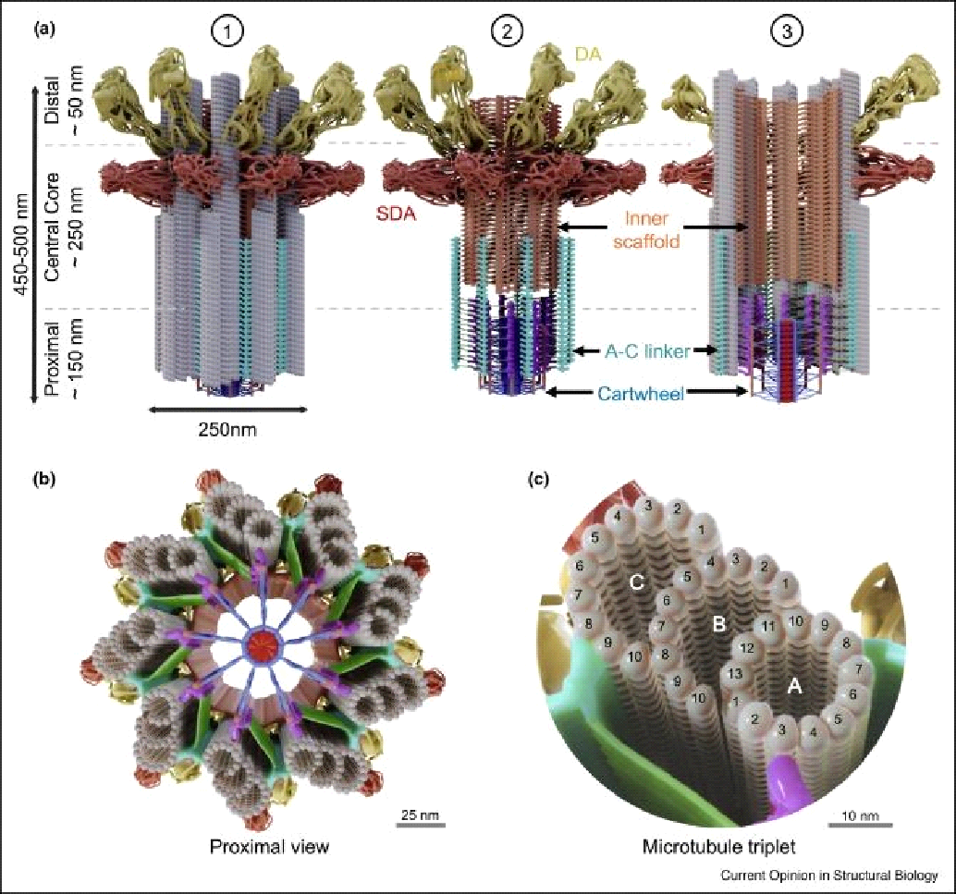
სურათი 1. ცენტრიოლარული არქიტექტურის მოდელი.

(ა) ცენტრიოლის განსხვავებული სტრუქტურული უბნების მოდელი. (1) ცენტრიოლის სრული ხედი, (2) ცენტრიოლის ხედი მიკროტუბულური პირების გარეშე, რომელიც ხაზს უსვამს არამიკროსტუბულურ სტრუქტურულ მახასიათებლებს, (3) გრძივი განივი კვეთა, რომელიც ხაზს უსვამს სანათურის სტრუქტურულ ელემენტებს.
(ბ) ცენტრიოლი, რომელიც ჩანს პროქსიმალური მხრიდან.
(გ) მიკროტუბულური სამეულის გადიდებული ხედი ეტიკეტირებული პროტოფილამენტებით (Le Guennec et al., 2021).
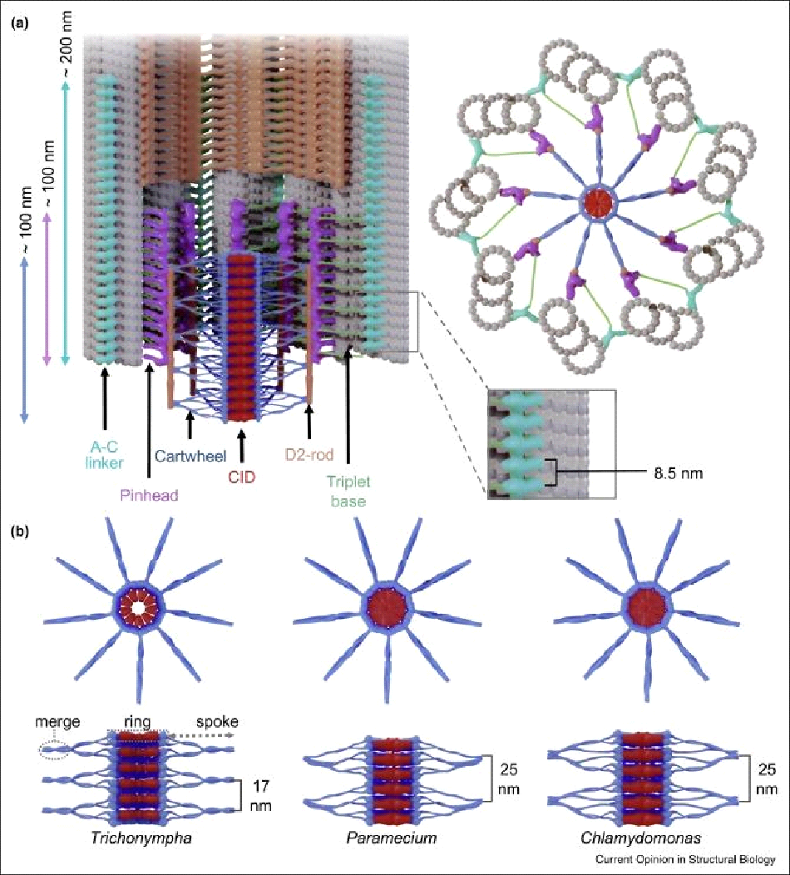

სურათი 2. ცენტრიოლის პროქსიმალური ორგანიზაცია.
(ა) ცენტრიოლის პროქსიმალური ნაწილის გრძივი განივი კვეთა (მარცხნივ) და ზედა (მარჯვნივ) ხედები. ჩანართი (ქვედა მარჯვნივ) ხაზს უსვამს A-C დამაკავშირებელი სტრუქტურისთვის დაფიქსირებულ პერიოდულობას.
(ბ) ტრიქონიმფა (მარცხნივ), პარამეციუმი (შუა) და ქლამიდომონასი (მარჯვნივ) ბორბლების განივი (ზედა) და გვერდითი (ქვედა) განივი კვეთები (Le Guennec et al., 2021).

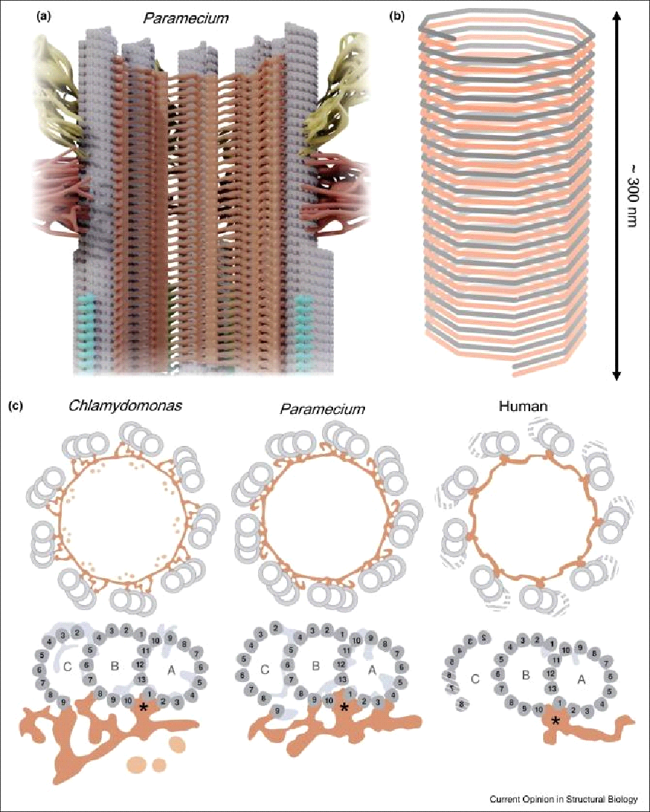

სურათი 3. ცენტრალური ბირთვი და შიდა ხარაჩო.
(ა) ცენტრალური ნაწილის გრძივი კვეთა.
(ბ) პარამეციუმის შიდა ხარაჩოს ​​ხვეული ნიმუშის გრაფიკული გამოსახულება.
(გ) ქლამიდომონასის, პარამეციუმის და ადამიანის ცენტრიოლის ცენტრალური ბირთვის განივი განივი კვეთების გრაფიკული გამოსახულება, შიდა ხარაჩოების შეერთებით მიკროტუბულების ტრიპლეტებთან/ორტოტებთან. (Le Guennec et al., 2021)

თანმიმდევრული კვლევებით შეისწავლილ იქნა უჯრედის ფრაგმენტები უწყვეტი მიკროსკოპული მონიტორინგის ქვეშ. ამ კვლევებმა გამოავლინა სამი მნიშვნელოვან შედეგი (Hinchcliffe et al., 2001). პირველი- რადგან აცენტიოლარული კარიოპლასტები შევიდნენ მიტოზში და დაასრულეს იგი, ამან დაამტკიცა ის, რომ ცენტროსომები და ცენტრიოლები არ არის აუცილებელი ბიპოლარული ღეროების ფორმირებისთვის (Wadsworth, 2004 წ). მეორე- ციტოკინეზის აღსრულება შედარებით ნაკლებად წარმატებული იყო, რაც მიუთითებს ცენტრიოლების როლზე ციტოკინეზის სიზუსტეში. მესამე- ციტოკინეზით წარმოქმნილი აცენტრიოლარული უჯრედები ჩერდებიან S-ფაზაში შესვლამდე, თითქოს უჯრედები ვერ ტოვებენ G1 ფაზას ცენტრიოლების გარეშე.

ცენტრიოლები მხოლოდ სოამტურ დიფერენციირებულ უჯრედებშია
თუ ცენტროსომები/ცენტრიოლები არ არის მნიშვნელოვანი მიკროტუბულების წარმოქმნისთვის, ქრომოსომების გადანაწილებაში, მაშინ რატომ არის ცენტროსომები და ცენტრიოლები ცხოველთა ყველა დიფერენცირებულ სომატურ უჯრედში? სავარაუდოდ, ცხოველებისა და ადამიანების სომატური უჯრედების ამ ორგანოიდის ძირითადი ფუნქცია კავშირშია დიფერენციაციის ინდუქტორებთან (Tkemaladze et al., 2005). ნაჩვენებია, რომ სომატური უჯრედების უმეტესობა ავლენს დეეობრივ და შვილობრივ ცენტროსომების/ცენტრიოლების სტერეოტიპულ მემკვიდრეობას, რითაც ხდება შვილობრივი უჯრედების ბედს განსაზღვრა ასიმეტრიული გაყოფის შემდეგ(Chen et al., 2021). კვერცხუჯრედებში ცენტროსომის არ არსებობა მნიშვნელოვან როლს ასრულებს პართენოგენეტიკური ემბრიოგენეზის პრევენციასა და ემბრიონის უჯრედებში ცენტროსომების რაოდენობის დაბალანსებაში (Manandhar, 2005). ცენტრიოლების აელიმინაცია ჰაპლოიდური კვერცხუჯრედების წარმოქმნის პროცესში დიპლოიდური სომატური უჯრედებიდან (Hartung, 1977) სავარაუდოდ არის შემომწების წერტილი ტოტიპოტენციის აღდგენისთვის - "ნულოვანი" ციტოგენეტიკური სტატუსის მიღება. როდესაც ხდება სპერმატოზოიდის და კვერცხუჯრედის შერწყმა, შედეგად მიღებული ტოტიპოტენტური ზიგოტა იყოფა და წარმოშობს შვილობრივი უჯრედების პირველ თაობას - 2 ტოტიპოტენტურ უჯრედს. ეს უჯრედები ასევე იყოფიან და წარმოქმნიან შემდეგი თაობის ტოტიპოტენტურ უჯრედებს (Maemura et al., 2021) და, ამრიგად, ეს გრძელდება გარკვეულ თაობებში, სანამ რომელიმე თაობის შვილობრივ უჯრედში არ წარმოწმნება ცენტრიოლები de novo (Abumuslimov et al., Maro B et al., 1991). ამ თაობის უჯრედები კარგავენ ტოტიპოტენციას ცენტრიოლების წარმოქმნის მომენტიდან (Ishiuchi et al., 2013) და დგებიან შეუქცევადი დიფერენციაციის გზაზე – იძენენ გარკვეულ ციტოგენეტიკურ სტატუსს. ციტოგენეტიკური სტატუსის შეცვლა ნიშნავს, რომ დედეობრივი გენური ქსელი გამოირთო, ხოლო საკუტარი და ციტოგენეტიური სტატუსის შესაბამისი გენური ქსელი ჩაირთო (Roy et al., 2014). სომატური უჯრედების თაობების რაოდენობა, დაწყებული ზიგოტიდან, შეზღუდულია ჰეიფლიკის ლიმიტით (Hayflick L (1997). ბოლო თაობის უჯრედი ან დაპორგრამირებული აპოპტოზით კვდება, ან შედის მეიოზის 2 გაყოფაში და წარმოქმნება ჰაპლოიდური ჰამეტა. აი ზრდასრულ ღეროვან უჯრედებს კი გაყოფის ლიმიტი არ გააჩნიათ. სავარაუდოდ ამის მიზეზი მათში ასიმეტრიული გაყოფებისას უძველესი ცენტრიოლების დაგროვებაა (Tkemaladze, 2023).

რაში შეიძლება მდგომარეობდეს დესტრუქცია დაგროვილი ცენტრიოლების ზრდასრულ ღეროვან უჯრედებში შერჩევითი დაგროვების ბიოლოგიური აზრი?
აშკარაა, რომ ცოცხალ ორგანიზმში ყოველთვის და ყველგან ხდება ენტროპიის საწინააღმდეგო პროცესები: ახალი (დაბალი ენტროპიის მქონე) სტრუქტურებით ძველის (მაღალი ენტროპიის მქონე) ჩანაცვლება. სადაც და როდესაც ახალით ჩანაცვლება არაა მომგებიანი, ხდება სტრუქტურების რეპარაცია და ამით მათი ენტროპიის შემცირება. ეს ხდება ყველგან და ყოველთვის გარდა ცენტრიოლებისა. დედობრივი ცენტრიოლი (მაღალი ენტროპიით) წარმოქმნის შვილობრივ ცენტრიოლს (დაბალი ენტროპიით), მაგრამ დედობრივი ცენტრიოლების რეპარაცია ან ელიმინაცია სომატურ უჯრედებში არ ხდება. მეტიც, ზრდასრული ღეროვანი უჯრედების ასიმეტრიული გაყოფებისას ზუსტადაც რომ ასეთი უძველესი (მაღალი ენტროპიის მატარებელი) ცენტრიოლები ერგებათ იმ შვილობრივ უჯრედებს, რომლებიც ინარჩუნებენ დედობრივი უჯრედის პოტენციალს (ციტოგენეტიკურ სტატუსს). ეს პარადოქსალური მოვლენა, რომელიც თვალსაჩინო ლაქაა ცოცხალი ორგანიზმის ენტროპიის წინააღმდეგ ბრძოლაში, დღემდე მხოლოდ ერთი, და ისიც მხოლოდ ვარაუდითაა ახსნილი: ბიოლოგიური არსი ამ მოვლენის მდგომარეობს იმაში, რომ ცენტრიოლები ატარებენ და ანაწილებენ შვილობრივ უჯრედებსა შორის დიფერენციაციის ინდუქტორებს.

სავარაუდოდ:
- სპერმატოგენეზისას (Simerly et al., 2016)/ოოგენეზისას (Simerly et al., 2018) ცენტრიოლების ელიმინაციის და მათი de novo (Zhou et al., 2015) წარმოქმნის პერიოდში ყალიბდება ორი განსხვავებული, შესაბამის ცენტრიოლებში/ცენტრიოლებზე მიმაგრებული დიფერენციაციის ინდუქტორების სტრუქტურა (დის).
- დის შედგება ცილოვან/რნმ დიფერენციაციის იდნუქტორული მოლეკულებისაგან (დიმ), რომლებზეც ინფორმაცია ბირთვის/მიტოქონდრიის დნმ-შია.
- ცენტრიოლების დუპლიკაციისას შვილობრივ ცენტრიოლზე მაგრდება დედობრივი ცენტრიოლის წყვილის დის- ის ზუსტი ასლი.
- ასიმეტრიული გაყოფის შედეგად შვილობრივ უჯრედებში დედობრივ ცენტრიოლზე მიმაგრებულ დის- იდან ხდება ერთი (შესაბამისი) დიმ- ის გამონთავისუფლება და ეს ცვლის უჯრედში ციტოგენეტიკურ სტატუსს. ახალგაზრდა შვილობრივი ცენტრიოლზე მიმაგრებულ დის- იდან არ ხდება დიმ- ის გამონთავისუფლება. ამრიგად დიმ- ებისაგან დის- ების დაცლა ხდება არაპროპორციულად.
- ერთი დის- ი განაპირობებს ასიმეტრიული გაყოფების “დათვლას” შვილობრივ უჯრედში დიმ- ების გამოყოფის მეშვეობით და მისი დიმ- ებისაგან დაცლა განაპირობებს ზრდასრული ღეოროვანი უჯრედების წარმოქმნას. მისი ერთი შვილობრივი უჯრედი ყოველთვის შეინარჩუნებს ზრდასრული ღეროვანი უჯრედის თვისებებს, რადგან ერთი ცენტრიოლის დის- ი ცარიელი იყო დედობრივ უჯრედში და შესაბამისად დის- ი მისგან ვერ გამოიყოფა - ანუ ვერ მოხდება ციტოგენეტიკური სტატუისის შეცვლა. ამავე დროს მეორე ცენტრიოლის დის- ი ჯერ კიდევ შეიცავს დის-ებს და ამიტომ მეორე შვილობრივ უჯრედში მოხდება დის- ის გამონთავისუფლება- ის დაადგება დიფერენციაციის გზას, შეიცხვლის ციტოგენეტიკურ სტატუსს. (დავარქვათ ამ სტრუქტურას S-დის)
- მეორე, პირველისაგან განსხვავებული დის-ი, ასევე “ითვლის” ასიმეტრიულ გაყოფებს პირველისგან განსხვავებული დიმ- ების გამოყოფით, მაგრამ პირველისაგან გვირგვინდება მეიოზით და ჰამეტების წარმოქმნით (დავარქვათ ამ სტრუქტურას H-დის).
- სანამ S-დის და H-დის -ებში არის ერთი მაინც დიმ- ი, უჯრედი ითვლება ემბრიონალურ ღეროვან უჯრედად.
- თუ S-დის და H-დის -ები სრულიად დაიცლება დიმ -ებისაგან, უჯრედში ჩაირთვება დაპოროგრამირებული აპოპტოზის მექანიზმი.
- სიმსივნურ და ტრანსფორმირებულ უჯრედებში დარღვეულია დიმ- ების გამოყოფის მექნიზმი.

ამრიგად შეიძლება აიხსნას უძველესი ცენტრიოლების შერჩევითი დატოვება ზრდასრულ რეროვან უჯრედებში- ამით ნარჩუნდება S-დის- ი ხელუხლებლად შვილობრივ უჯრედში, რომელიც ინარჩუნებს დედობრივ ღეროვან ცვლილებებს უცვლელად. დროთა განმავლობაში ღეროვანი უჯრედების რაოდენობის შემცირება ხდება ღეროვანი უჯრედების უფრო იშვიათი დაყოფის მიზეზი. ასევე ხდება ღეროვანი უჯრედების გაყოფის ტემპის შემცირება, რაც უფრო მეტად აქვეიტებს რეგენერაციის ტემპს და, შესაბამისად, დაბერების პროცესებს უწყობს ხელს. უჯრედების რაოდენობა, რომლებიც შემდგომი დიფერენციაციის გზაზე დგანან, მაღალი დიფერენციაციის, ვიწროდ სპეციალიზირებული უჯრედების წინამორბედები, დთღითი დღე მხირდებიან. ამიტომ ქსოვილებში უჯრედების განახლების სიხშირეს უფრო დიდი დრო სჭირდება, რეგენერაციის ტემპი იკლებს, ორგანიზმი ბერდება.

დისკუსია
ქსოვილების რეგენერაციის პოტენციალის შემცირება დაბერების ერთ-ერთი ყველაზე აშკარა მახასიათებელია (López-Otín, 2013). მაგალითად, ჰემატოპოეზი მცირდება ასაკთან ერთად, ეს კი იწვევს ადაპტური იმუნური უჯრედების წარმოების შემცირებას (Shaw et al., 2010). ღეროვანი უჯრედების ფუნქციური და რაოდენობრივი შემცირება გამოვლინდა ზრდასრული ღეროვანი უჯრედების პრაქტიკულად ყველა ტიპში, მათ შორის თაგვის წინა ტვინი (Molofsky, 2006), ძვლებში და კუნთებში (Conboy, 2012). ასაკთან ერთად რეგენერაციული პოტენციალის დაქვეითება დიდი ხნის წინ იყო ნაწინასწარმეტყველები. ექსპერიმენტმაც აჩვენა რეგენერაციის ტემპის წამყვანი როლი დაბერების პროცესში: (1) რომ მხოლოდ ქრონოლოგიური ასაკი არ არის ფაქტორი, რომელიც ზღუდავს რეგენერაციის შინაგან უნარს და (2) რომ დაბალი რეგენერაციის ტემპი მოხუც ცხოველებში არის გარემოს მიერ გამოწვეული, რადგან გადანერგილი ქსოვილები და ორგანოები (ტრანსპლანტი) ძალიან მალე ემორჩილება ორგანიზმს (ნიშას) და ნიშის ასაკის ხდება(Carlson et al., 1989).

რა მოხდება, თუ მთლიანი ქსოვილის ან ორგანოს გადანერგვის ნაცვლად მხოლოდ ზრდასრული ღეროვანი უჯრედების გადანერგვა მოხდება? ასეთი ექსპერიმენტი ლავასანიმ ჩაატარა (Lavasani, 2012) და შედეგი პარადოქსული იყო- ტრნსპლანტმა დაიმორჩილა ნიშა. ახალგაზრდა ორგანიზმიდან ამოღებულმა ზრდასრულმა ღეროვანმა უჯრედებმა გაახალგაზრდავა ხანდაზმული ორგანიზმი და გაუხანგრძლივა მას სიცოცხლე თითქმის 30%- ით. ასეთი ეფექტი თეორიულად ნაწინასწარმეტყველები იყო, რადგან ახლაგაზრდა ორგანიზმის ზრდასრული ღეროვანი უჯრედები თითქმის 2 ჯერ სწრაფად იყოფიან ხანდაზმული ორგანიზმის ზრდასრულ ღეროვან უჯრედებთან შედაერებით.

სამწუხაროდ, გადანერგილი ზრდასრული ღეროვანი უჯრედები ორგანიზმის იმუნურმა სისტემამ მალევე გაანადგურა.

დასკვნა
დადგა დრო შესრულდეს ექსპერიმენტები, რომლებშიც მოხდება საკუთარი ნაივური ან საკუთარი ინდუცირებული საშიში ემბრიონალური ღეროვანი უჯრედების გამოყენება უსაფრთხო ზრდასრული ღეროვანი უჯრედების მისაღებად შვილობრივ უჯრედების თაობებში. მათ ენქბეათ ახალად სინთეზირებული (დაბლი ენტროპიის მატარებელი) ცენტრიოლები, რაც წინაპირობაა ამ უჯრედების ფუნქციური და რაოდენბრივი სისრულის. საკუტარი უჯრედებიდან ნაწარმოები ზრდასრული რეროვანი უჯრედები იმუნურმა სისტემამ არ უნდა გაანადგუროს და სავარაუდოდ უნდა მოხდეს ორგანიზმის რევერსული გაახალგაზრდავება - სიცოცხლის ხარისხის გაუმჯობესებასთან ერთად, ახალი 60-90 წლის მიცემა ადამიანის ორგანიზმისათვის. ნიშანდობლივია, რომ ამ პროცედურის გამეორება შესაძლებელია ისევ და ისევ უსასრულოდ.

წყაროები
- Abumuslimov, SS., Nadezhdina, ES., Chentsov, IuS. 1994. [An electron microscopic study of centriole and centrosome morphogenesis in the early development of the mouse]. Tsitologiia.;36(11):1054-61. Russian.
- Batty, P., Gerlich, DW. 2019. Mitotic Chromosome Mechanics: How Cells Segregate Their Genome. Trends Cell Biol. doi.org/10.1016/j.tcb.2019.05.007
- Bianconi et al. 2013. An estimation of the number of cells in the human body. Ann Hum Biol. doi.org/10.3109/03014460.2013.807878
- Binder, MD., Hirokawa, N., Windhorst U. 2009. Cellular potency. (eds) Encyclopedia of Neuroscience. Springer, Berlin, Heidelberg. doi.org/10.1007/978-3-540-29678-2_875
- Bobinnec et al. 1998. Centriole disassembly in vivo and its effect on centrosome structure and function in vertebrate cells. J Cell Biol. doi.org/10.1083/jcb.143.6.1575
- Boldrini et al. 2018. Human Hippocampal Neurogenesis Persists throughout aging. Cell Stem Cell. Doi: 10.1016/j.stem.2018.03.015
- Boulan, L., Léopold, P. 2021. What determines organ size during development and regeneration? Development. doi.org/10.1242/dev.196063
- Briggs, R., King, TJ. 1952. Transplantation of Living Nuclei From Blastula Cells into Enucleated Frogs' Eggs. Proc Natl Acad Sci U S A. doi.org/10.1073/pnas.38.5.455
- Brown, G., Hughes, PJ., Michell, RH. 2003. Cell differentiation and proliferation--simultaneous but independent? Exp Cell Res. doi.org/10.1016/s0014-4827(03)00393-8
- Calarco-Gillam et al. 1983. Centrosome development in early mouse embryos as defined by an autoantibody against pericentriolar material. Cell. doi.org/10.1016/0092-8674(83)90094-6
- Campbel et al. Nuclear transfer in practice. 2001. Cloning Stem Cells. doi.org/10.1089/15362300152725927
- Carlson BM, Faulkner JA. 1989. Muscle transplantation between young and old rats: age of host determines recovery. Am J Physiol. doi: 10.1152/ajpcell.1989.256.6. C1262.
- Chang, JT., Reiner, SL. 2008. Asymmetric division and stem cell renewal without a permanent niche: lessons from lymphocytes. Cold Spring Harb Symp Quant Biol. doi.org/10.1101/sqb.2008.73.008
- Chen, C., Fingerhut, JM., Yamashita, YM. 2016. The ins (ide) and outs (ide) of asymmetric stem cell division. Curr Opin Cell Biol. Doi: 10.1016/j.ceb.2016.06.001
- Chen, C., Yamashita, YM. 2021. Centrosome-centric view of asymmetric stem cell division. Open Biol. doi.org/10.1098/rsob.200314
- Chichinadze, K. N., & Tkemaladze, D. V. (2008). Centrosomal hypothesis of cellular aging and differentiation. Advances in Gerontology= Uspekhi Gerontologii, 21(3), 367-371. PMID: 19432168
- Chichinadze, K., Tkemaladze, D., & Lazarashvili, A. (2012a). New class of RNA and centrosomal hypothesis of cell aging. Advances in Gerontology= Uspekhi Gerontologii, 25(1), 23-28. PMID: 22708440
- Chichinadze, K., Tkemaladze, J., & Lazarashvili, A. (2012b). Discovery of centrosomal RNA and centrosomal hypothesis of cellular ageing and differentiation. Nucleosides, Nucleotides and Nucleic Acids, 31(3), 172-183. doi: 10.1080/15257770.2011.648362. PMID: 22356233
- Chichinadze, K., Tkemaladze, J., & Lazarashvili, A. (2012c). A new class of RNAs and the centrosomal hypothesis of cell aging. Advances in Gerontology, 2(4), 287-291
- Chichinadze, K., Lazarashvili, A., & Tkemaladze, J. (2013). RNA in centrosomes: structure and possible functions. Protoplasma, 250(1), 397-405. doi: 10.1007/s00709-012-0422-6. Epub 2012 Jun 10. PMID: 22684578
- Conboy, IM., Rando, TA. 2012. Heterochronic parabiosis for the study of the effects of aging on stem cells and their niches. Cell Cycle. Doi: 10.4161/cc.20437
- Driesen et al. 2014. Reversible and irreversible differentiation of cardiac fibroblasts. Cardiovasc Res. doi.org/10.1093/cvr/cvt338
- Eckfeldt, CE., Mendenhall, EM., Verfaillie, CM. 2005. The molecular repertoire of the 'almighty' stem cell. Nat Rev Mol Cell Biol. Doi: 10.1038/nrm1713
- Encinas, JM., Sierra, A. 2012. Neural stem cell deforestation as the main force driving the age-related decline in adult hippocampal neurogenesis. Behav Brain Res. Doi:10.1016/j.bbr.2011.10.010
- Ewen-Campen, B., Schwager, EE., Extavour, CG. 2010. The molecular machinery of germ line specification. Mol Reprod Dev. doi.org/10.1002/mrd.21091
- Gadde, S., Heald, R. (2004). Mechanisms and molecules of the mitotic spindle. Curr Biol. doi.org/10.1016/j.cub.2004.09.021
- Galan et al. 2013. Defining the genomic signature of totipotency and pluripotency during early human development. PLoS One. doi.org/10.1371/journal.pone.0062135
- Giehl, KM. 2007. Neuronal development. Prog Exp Tumor Res. doi.org/10.1159/000100041
- Gómez et al. 2004. Birth of African Wildcat cloned kittens born from domestic cats. Cloning Stem Cells. doi.org/10.1089/clo.2004.6.247
- Gómez et al. 2008. Nuclear transfer of sand cat cells into enucleated domestic cat oocytes is affected by cryopreservation of donor cells. Cloning Stem Cells. doi.org/10.1089/clo.2008.0021
- Gönczy, P., Hatzopoulos, GN. 2019. Centriole assembly at a glance. J Cell Sci. doi.org/10.1242/jcs.228833
- Gönczy, P., Rose, LS. 2005. Asymmetric cell division and axis formation in the embryo. WormBook. doi.org/10.1895/wormbook.1.30.1
- Gurdon, J.B. 1960. The developmental capacity of nuclei taken from differentiating endoderm cells of Xenopus laevis. J Embryol Exp Morphol. Dec;8:505-26.
- Gurdon, JB., Wilmut, I. 2011. Nuclear transfer to eggs and oocytes. Cold Spring Harb Perspect Biol. doi.org/10.1101/cshperspect.a002659
- Ham, Arthur W. (Arthur Worth), David H. Cormack. 1987. Ham’s Histology. 9th ed. Philadelphia: Lippincott. Print.
- Han et al. 2020. Construction of a human cell landscape at single-cell level. Nature. doi.org/10.1038/s41586-020-2157-4
- Hansis, C. 2006. Totipotency, cell differentiation and reprogramming in humans. Reprod Biomed Online. doi.org/10.1016/s1472-6483(10)60644-x
- Hartung, M., Stahl, A. 1977. Preleptotene chromosome condensation in mouse oogenesis. Cytogenet Cell Genet. doi.org/10.1159/000130777
- Hayflick, L. 1997. Mortality and immortality at the cellular level. A review. Biochemistry (Mosc). Nov;62(11):1180-90.
- Hayflick L. The greatest risk factor for the leading cause of death is ignored. Biogerontology. 2021. doi: 10.1007/s10522-020-09901-y
- Hinchcliffe et al. 2001. Requirement of a centrosomal activity for cell cycle progression through G1 into S phase. Science. doi.org/10.1126/science.1056866
- Hwang et al. 2013. Successful cloning of coyotes through interspecies somatic cell nuclear transfer using domestic dog oocytes. Reprod Fertil Dev. doi.org/10.1071/rd12256
- Ishiuchi, T., Torres-Padilla, ME. 2013. Towards an understanding of the regulatory mechanisms of totipotency. Curr Opin Genet Dev. doi.org/10.1016/j.gde.2013.06.006
- Jaba, T. (2022). Dasatinib and quercetin: short-term simultaneous administration yields senolytic effect in humans. Issues and Developments in Medicine and Medical Research Vol. 2, 22-31. doi: https://doi.org/10.9734/bpi/idmmr/v2/15155D
- Khan, YS., Farhana, A. Histology, Cell. 2022. May 8. In: StatPearls [Internet]. Treasure Island (FL): StatPearls Publishing; 2022 Jan–. PMID: 32119269.
- Lanza et al. 2000. Cloning of an endangered species (Bos gaurus) using interspecies nuclear transfer. Cloning. doi.org/10.1089/152045500436104
- Lavasani et al. 2012. Muscle-derived stem/progenitor cell dysfunction limits healthspan and lifespan in a murine progeria model. Nat Commun. doi: 10.1038/ncomms1611
- Le Guennec et al. 2021. Overview of the centriole architecture. Curr Opin Struct Biol. 2021 Feb;66:58-65. doi: 10.1016/j.sbi.2020.09.015
- Lezhava, T., Monaselidze, J., Jokhadze, T., Kakauridze, N., Khodeli, N., Rogava, M., Tkemaladze J., ... & Gaiozishvili, M. (2011). Gerontology research in Georgia. Biogerontology, 12, 87-91. doi: 10.1007/s10522-010-9283-6. Epub 2010 May 18. PMID: 20480236; PMCID: PMC3063552
- Loi et al. 2001. Genetic rescue of an endangered mammal by cross-species nuclear transfer using post-mortem somatic cells. Nat Biotechnol. doi.org/10.1038/nbt1001-962
- López-Otín et al. 2013. The Hallmarks of Aging. doi.org/10.1016/J.CELL.2013.05.039
- Maemura et al. 2021. Totipotency of mouse zygotes extends to single blastomeres of embryos at the four-cell stage. Sci Rep. dx.doi.org/10.1038%2Fs41598-021-90653-1
- Manandhar, G., Schatten, H., Sutovsky, P. 2005. Centrosome reduction during gametogenesis and its significance. Biol Reprod. doi.org/10.1095/biolreprod.104.031245
- Maniotis, A., Schliwa, M. 1991. Microsurgical removal of centrosomes blocks cell reproduction and centriole generation in BSC-1 cells. Cell. doi: 10.1016/0092-8674(91)90524-3
- Maro et al. 1991. Cell polarity and microtubule organisation during mouse early embryogenesis. Dev Suppl.;1:17-25.
- Marshall, WF., Rosenbaum, JL. 2000. Are there nucleic acids in the centrosome? Curr Top Dev Biol. doi.org/10.1016/s0070-2153(99)49009-x
- Matsaberidze, M., Prangishvili, A., Gasitashvili, Z., Chichinadze, K., & Tkemaladze, J. (2017). To topology of anti-terrorist and anti-criminal technology for educational programs. International Journal of Terrorism & Political Hot Spots, 12.
- Molofsky et al. 2006. Increasing p16INK4a expression decreases forebrain progenitors and neurogenesis during ageing. Nature. doi: 10.1038/nature05091
- Moore, JA. 1960. Serial back-transfers of nuclei in experiments involving two species of frogs. Dev Biol. doi.org/10.1016/0012-1606(60)90053-1
- Murugan et al. 2022. Acute multidrug delivery via a wearable bioreactor facilitates long-term limb regeneration and functional recovery in adult Xenopus laevis. Sci Adv. doi.org/10.1126/sciadv.abj2164
- Nabais et al. 2021. Plk4 triggers autonomous de novo centriole biogenesis and maturation. J Cell Biol. doi: 10.1083/jcb.202008090
- Narbonne, P., Miyamoto, K., Gurdon, JB. 2012. Reprogramming and development in nuclear transfer embryos and in interspecific systems. Curr Opin Genet Dev. doi.org/10.1016/j.gde.2012.09.002
- Nigg, EA., Holland, AJ. 2018. Once and only once: mechanisms of centriole duplication and their deregulation in disease. Nat Rev Mol Cell Biol. doi.org/10.1038/nrm.2017.127
- Pechersky et al. 2016. Immune System and Regeneration. J Stem Cells. 2016;11(2):69-87. PMID: 28296866.
- Prangishvili, A., Gasitashvili, Z., Matsaberidze, M., Chkhartishvili, L., Chichinadze, K., Tkemaladze, J., ... & Azmaiparashvili, Z. (2019). System components of health and innovation for the organization of nano-biomedic ecosystem technological platform. Current Politics and Economics of Russia, Eastern and Central Europe, 34(2/3), 299-305.
- Roy, S., Kundu, TK. 2014. Gene regulatory networks and epigenetic modifications in cell differentiation. IUBMB Life. doi: 10.1002/iub.1249
- Schwarz et al. 2018. Revisiting Centrioles in Nematodes-Historic Findings and Current Topics. Cells.doi.org/10.3390/cells7080101
- Seirin-Lee, S. 2020. Asymmetric cell division from a cell to cells: Shape, length, and location of polarity domain. Dev Growth Differ. dx.doi.org/10.1111%2Fdgd.12652
- Shankar et al. 2021. From Snapshots to Development: Identifying the Gaps in the Development of Stem Cell-based Embryo Models along the Embryonic Timeline. Adv Sci (Weinh). doi.org/10.1002/advs.202004250
- Shaw et al. 2010. Aging of the innate immune system. Curr Opin Immunol. doi:10.1016/j.coi.2010.05.003
- Silva et al. 2011. Why are monozygotic twins different? J Perinat Med. doi.org/10.1515/jpm.2010.140
- Simerly et al. 2016. Post-Testicular Sperm Maturation: Centriole Pairs, Found in Upper Epididymis, are Destroyed Prior to Sperm's Release at Ejaculation. Sci Rep. doi.org/10.1038/srep31816
- Simerly et al. 2018. Separation and Loss of Centrioles From Primordidal Germ Cells To Mature Oocytes In The Mouse. Sci Rep. doi.org/10.1038/s41598-018-31222-x
- Sobhani et al. 2017. Multipotent Stem Cell and Current Application. Acta Med Iran. Jan;55(1):6-23.
- Spalding et al. 2005. Retrospective birth dating of cells in humans. Cell. doi:10.1016/j.cell.2005.04.028
- Tkemaladze, J., & Chichinadze, K. (2005). Potential role of centrioles in determining the morphogenetic status of animal somatic cells. Cell biology international, 29(5), 370-374. doi: 10.1016/j.cellbi.2005.03.003. PMID: 15886028.
- Tkemaladze, J. V., & Chichinadze, K. N. (2005). Centriolar mechanisms of differentiation and replicative aging of higher animal cells. Biochemistry (Moscow), 70, 1288-1303. doi: 10.1007/s10541-005-0261-6. PMID: 16336191
- Tkemaladze, J., & Chichinadze, K. (2010). Centriole, differentiation, and senescence. Rejuvenation research, 13(2-3), 339-342. doi: 10.1089/rej.2009.0904. PMID: 20426623
- Tkemaladze, J., Tavartkiladze, A., & Chichinadze, K. (2012). Programming and Implementation of Age-Related Changes. In Senescence. IntechOpen. DOI: 10.5772/33420
- Tkemaladze, J., & Apkhazava, D. (2019). Dasatinib and quercetin: short-term simultaneous administration improves physical capacity in human. J Biomedical Sci, 8(3), 3.
- Tkemaladze, J. (2022). Long-Term Differences between Regenerations of Head and Tail Fragments in Schmidtea Mediterranea Ciw4. Available at SSRN 4257823.
- Tkemaladze, J. (2023). Reduction, proliferation, and differentiation defects of stem cells over time: a consequence of selective accumulation of old centrioles in the stem cells?. Molecular Biology Reports, 50(3), 2751-2761.doi: 10.1007/s11033-022-08203-5. Epub 2022 Dec 30. PMID: 36583780
- Tkemaladze, J. (2023). The centriolar hypothesis of differentiation and replicative senescence. Junior Researchers, 1(1). doi: https://doi.org/10.52340/2023.01.01.15
- Tkemaladze, J. (2023). Structure and possible functions of centriolar RNA with reference to the centriolar hypothesis of differentiation and replicative senescence. Junior Researchers, 1(1), 156–170. https://doi.org/10.52340/2023.01.01.17
- Tkemaladze, J. (2023). Cross-Senolytic Effects of Dasatinib and Quercetin in Humans. Georgian Scientists. 5 (3):138-52. https://doi.org/10.52340/2023.05.03.15
- Venkei, ZG., Yamashita, YM. 2018. Emerging mechanisms of asymmetric stem cell division. J Cell Biol. doi.org/10.1083/jcb.201807037
- Wadsworth, P., Khodjakov, A. 2004. E pluribus unum: towards a universal mechanism for spindle assembly. Trends Cell Biol. doi.org/10.1016/j.tcb.2004.07.004
- Weismann, A. 1890. Prof. Weismann's Theory of Heredity. Nature 41,317–323. doi:10.1038/041317g0
- Wen, W. Phase Separation in Asymmetric Cell Division. 2020. Biochemistry. doi.org/10.1021/acs.biochem.9b00813
- Woodruff, JB., Wueseke, O., Hyman, AA. 2014. Pericentriolar material structure and dynamics. Philos Trans R Soc Lond B Biol Sci. doi.org/10.1098/rstb.2013.0459
- Zhou, LQ., Dean J. 2015. Reprogramming the genome to totipotency in mouse embryos. Trends Cell Biol. doi.org/10.1016/j.tcb.2014.09.006
- Прангишвили, А. И., Гаситашвили, З. А., Мацаберидзе, М. И., Чичинадзе, К. Н., Ткемаладзе, Д. В., & Азмайпарашвили, З. А. (2017). К топологии антитеррористических и антикриминальных технологии для образовательных программ. In Управление развитием крупномасштабных систем MLSD'2017 (pp. 284-287).
- Прангишвили, А. И., Гаситашвили, З. А., Мацаберидзе, М. И., Чхартишвили, Л. С., Чичинадзе, К. Н., Ткемаладзе, Д. В., ... & Азмайпарашвили, З. А. (2017). Системные составляющие здравоохранения и инноваций для организации европейской нано-биомедицинской екосистемной технологической платформы. In Управление развитием крупномасштабных систем MLSD'2017 (pp. 365-368).
- Ткемаладзе Д. , Цомаиа Г ., Жоржолиани И. (2001). Создание искусственных самоадаптирующихся систем на основе Теории Прогноза. Искусственный интеллект. УДК 004.89. Искусственный интеллект. УДК 004.89. https://www.ipai.net.ua/uk/arch-2001-3#
- Ткемаладзе, Д. В., & Чичинадзе, К. Н. (2005). Центриолярные механизмы дифференцировки и репликативного старения клеток высших животных. Биохимия, 70(11), 1566-1584.
- Чичинадзе, К., Ткемаладзе, Д., & Лазарашвили, А. (2012). Новый класс рнк и центросомная гипотеза старения клеток. Успехи геронтологии, 25(1), 23-28.
- Чичинадзе, К. Н., & Ткемаладзе, Д. В. (2008). Центросомная гипотеза клеточного старения и дифференциации. Успехи геронтологии, 21(3), 367-371

